О проведении исследований
в области градостроительного
проектирования

О проведении исследований в области градостроительного проектирования
18.07.2017

В соответствии с Градостроительным кодексом Российской Федерации,
Порядком принятия решения о подготовке проекта изменений в Генеральный план города Перми, утвержденным решением Пермской городской Думы
от 18 декабря 2012 г. № 286,
администрация города Перми ПОСТАНОВЛЯЕТ:
1. Назначить ответственным за проведение исследований в области градостроительного проектирования Дроздова Николая Михайловича.
2. Дроздову Николаю Михайловичу провести исследования в области градостроительного проектирования:
2.1. провести исследования по теме «Проведение исследований в области градостроительного проектирования в отношении территории, ограниченной ул.Чкалова, зданием по ул.Холмогорской,2г, ул.Ижевской, р.Егошихой в Свердловском районе города Перми» согласно приложению к настоящему постановлению;
2.2. провести исследования по вопросу «Оценка влияния предложения Дроздова Николая Михайловича о внесении изменений в Генеральный план города Перми на устойчивое развитие территории города Перми»;
2.3. представить в департамент градостроительства и архитектуры администрации города Перми результаты работ по проведению исследований в области градостроительного проектирования.
3. Результаты работ по проведению исследований в области градостроительного проектирования подлежат обсуждению в рамках публичных слушаний по проекту решения Пермской городской Думы о внесении изменений в Генеральный план города Перми.
4. Департаменту градостроительства и архитектуры администрации города Перми в течение 7 календарных дней с даты официального опубликования настоящего постановления в печатном средстве массовой информации «Официальный бюллетень органов местного самоуправления муниципального образования город Пермь» подготовить и утвердить техническое задание на проведение исследований в области градостроительного проектирования.
5. Финансирование проведения исследований в области градостроительного проектирования осуществить за счет средств Дроздова Николая Михайловича.
6. Настоящее постановление вступает в силу со дня официального опубликования в печатном средстве массовой информации «Официальный бюллетень органов местного самоуправления муниципального образования город Пермь».
7. Управлению по общим вопросам администрации города Перми обеспечить опубликование настоящего постановления в печатном средстве массовой информации «Официальный бюллетень органов местного самоуправления муниципального образования город Пермь».
8. Контроль за исполнением настоящего постановления возложить на заместителя главы администрации города Перми-начальника департамента градостроительства и архитектуры администрации города Перми Ярославцева А.Г.

Глава города Перми Д.И. Самойлов

Приложение
к постановлению администрации
города Перми
от 18.07.2017 № 547

ТЕРРИТОРИЯ,
ограниченная ул.Чкалова, зданием по ул.Холмогорской,2г,
ул.Ижевской, р.Егошихой в Свердловском районе города Перми

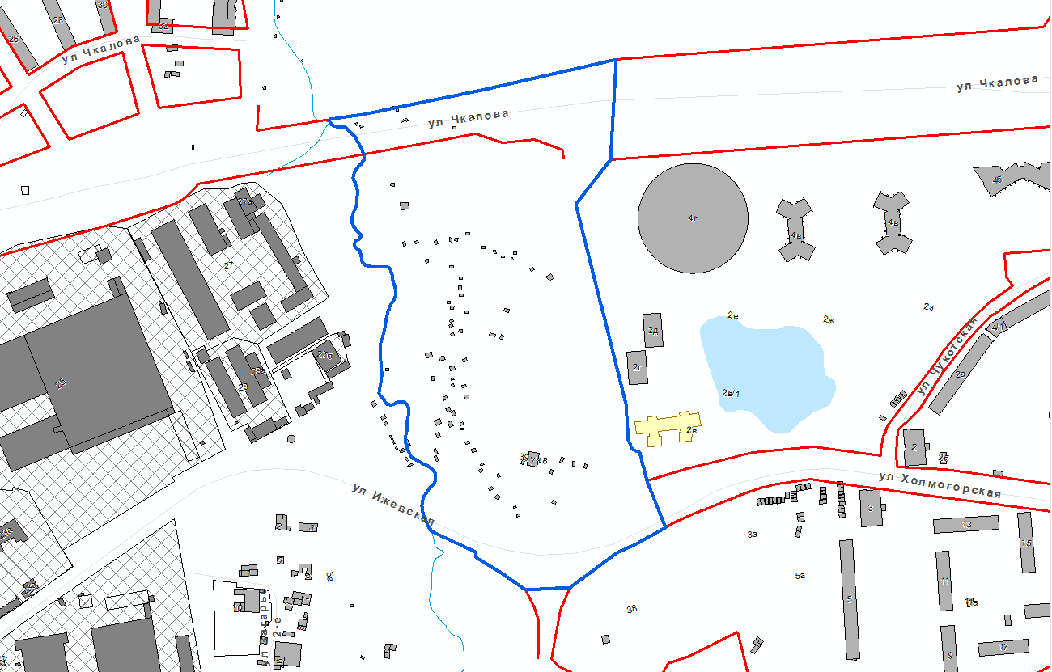
– граница территории для проведения исследований в области
градостроительного проектирования.

